**Анализ обращений граждан и организаций, поступивших на рассмотрение в Департамент Росприроднадзора по Северо-Кавказскому федеральному округу в первом полугодии 2019 года.**

Рассмотрение обращений и прием граждан в Департаменте Росприроднадзора осуществляется в соответствии с Федеральным законом от 02.05.2006 № 59-ФЗ «О порядке рассмотрения обращений граждан Российской Федерации», а также приказами Департамента от 23.12.2016 № 3115 «Об утверждении Инструкции о порядке рассмотрения обращений граждан и организаций в Департаменте Федеральной службы по надзору в сфере природопользования по Северо-Кавказскому федеральному округу» и от 05.12.2014 № 2820 «Об организации личного приема граждан».

В первом полугодии 2019 года в Департамент Росприроднадзора поступило 306 обращение и жалоб, что на 13,7 % больше (на 42 обращения), чем за аналогичный период 2018 г. В том числе поступило на рассмотрение:

из центрального аппарата Росприроднадзора – 33 обращения;

из аппарата полномочного представителя Президента Российской Федерации в Северо-Кавказском федеральном округе – 9 обращений;

из органов Прокуратуры и органов внутренних дел – 37 обращений;

из Минприроды Ставропольского края – 44 обращения;

из иных государственных и муниципальных органов – 94 обращения;

от общественных организаций и объединений – 13 обращений.

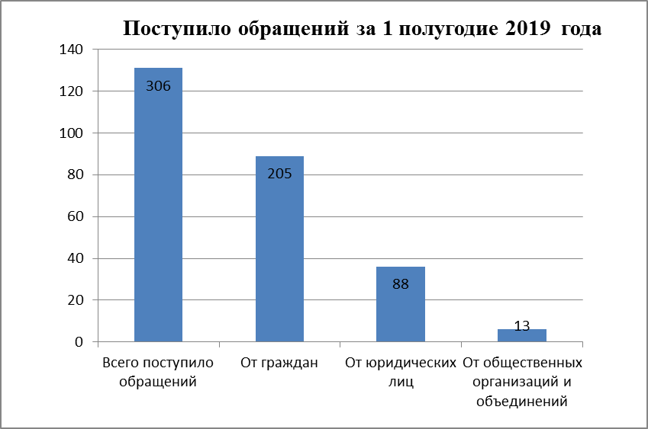

В большинстве случаев обращения граждан и организаций касаются вопросов, связанных с нарушениями Водного кодекса – 74 обращения (24 % от общего числа поступивших обращений граждан и организаций).

На втором месте обращения связанные с наличием несанкционированных свалок ТКО – 51 обращение (16,6 %).

На третьем месте вопросы, связанные с деятельностью региональных операторов и полигонов ТКО – 35 обращений (11,4 %), а также нарушений в области земельного законодательства – 32 обращения (10,4 %).

Показатели по характеру обращений

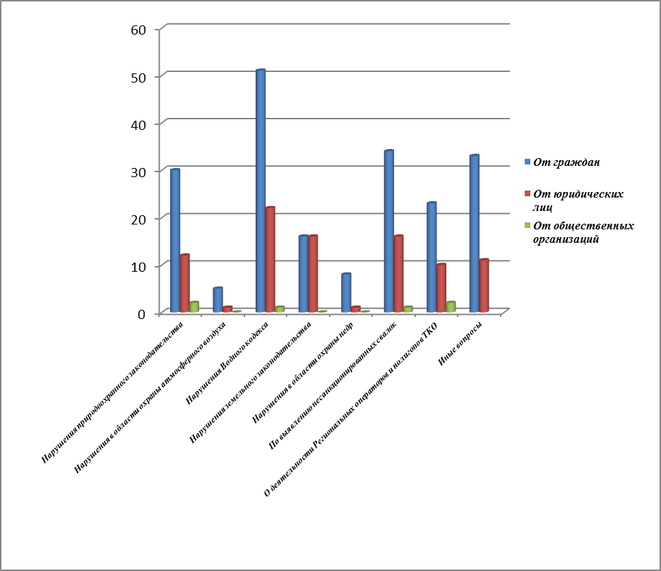

По результатам 91 проведенных проверок, рейдовых осмотров подтверждены факты правонарушений в 64 случаях.

Анализ обращений показал следующее:

Меры приняты (виновные привлечены к ответственности) – 64.

Разъяснено – 18.

Направлено по принадлежности в другие учреждения и ведомства – 197 обращений.

В первом полугодии 2019 года на личный прием к начальнику Департамента Росприроднадзора по Северо-Кавказскому федеральному округу обратилось 7 граждан, которым даны устные ответы на поставленные вопросы.

В Департаменте Росприроднадзора по СКФО постоянно совершенствуется работа по рассмотрению обращений граждан и организаций, а также повышению ответственности должностных лиц за работу с обращениями граждан, обсуждаются пути решения затронутых в обращениях вопросов. Должностным лицам Департамента указывается на необходимость выполнения норм Федерального закона от 02.05.2006  
  
№ 59-ФЗ «О порядке рассмотрения обращений граждан Российской Федерации», а также на обеспечение надлежащего контроля за соблюдением сроков рассмотрения обращений граждан, выявление и устранение причин, из-за которых могут быть нарушены конституционные права граждан.